江苏国泰新点软件有限公司
地址：江苏张家港市经济开发区(http://www.epoint.com.cn)
电话：0512-58188000传真：0512-58132373

徐州市公共资源电子交易系统
场地预约操作手册

目录
系统前期准备 2
浏览器配置 2
Internet选项 2
关闭拦截工具 6
添加兼容性 6
政府采购业务流程 8
主体类型注册 8
计划受理 12
项目分配 13
场地预约（市区） 14

系统前期准备

浏览器配置

Internet选项
为了让系统插件能够正常工作，请按照以下步骤进行浏览器的配置。
1、打开浏览器，在“工具”菜单→“Internet选项”
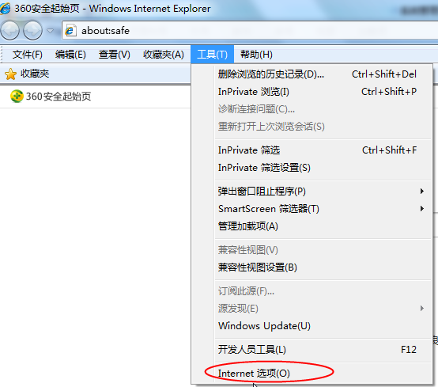
2、弹出对话框之后，请选择“安全”选项卡，具体的界面如下图：
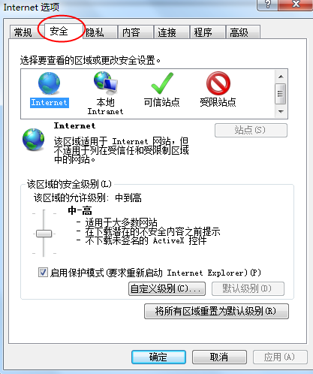

3、点击绿色的“受信任的站点”的图片，会看到如下图所示的界面：
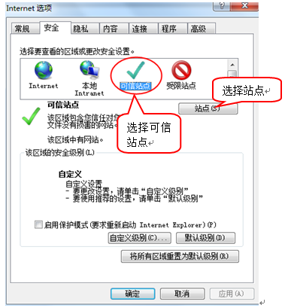
4、点击“站点” 按钮，出现如下对话框：
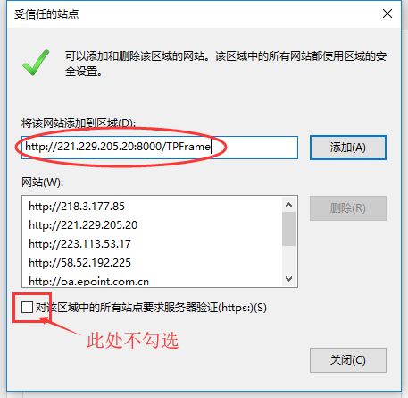
输入系统服务器的IP地址，格式例如：221.229.205.20，然后点击“添加”按钮完成添加，再按“关闭”按钮退出。
5、设置自定义安全级别，开放Activex的访问权限：
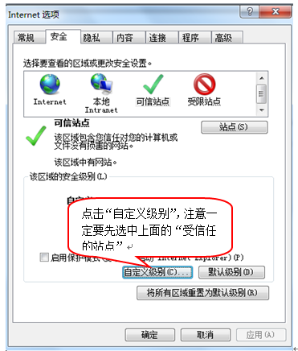
①会出现一个窗口，把其中的Activex控件和插件的设置全部改为启用。
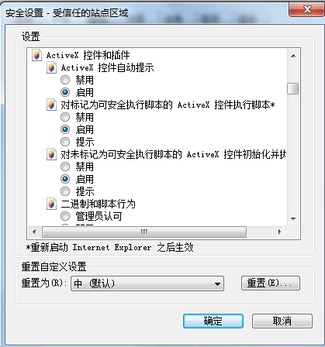
选择启用（共5个ActiveX）
②文件下载设置，开放文件下载的权限：设置为启用。
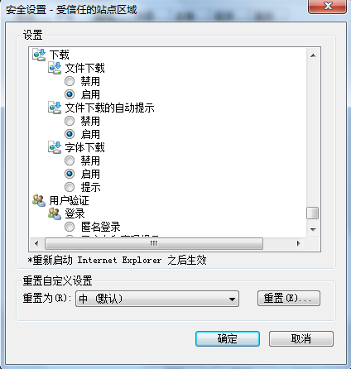

关闭拦截工具
上述操作完成后，如果系统中某些功能仍不能使用，请将拦截工具关闭再试用。比如在windows工具栏中关闭弹出窗口阻止程序的操作：
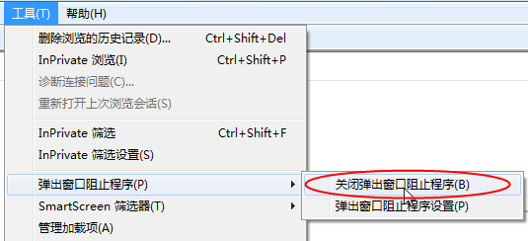

添加兼容性
打开IE浏览器工具栏，点击兼容性视图设置，在弹出的窗口中把网站添加即可：
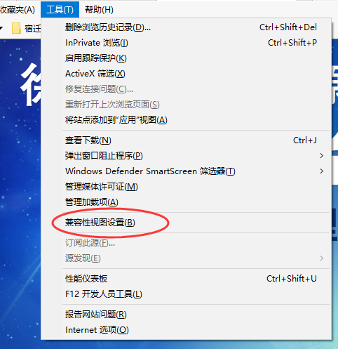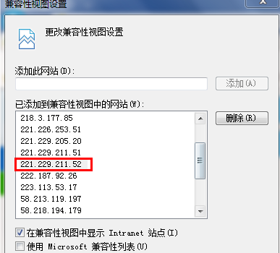

主体类型注册
1、打开“徐州市公共资源交易平台”
地址：http://www.xzggzy.com.cn/
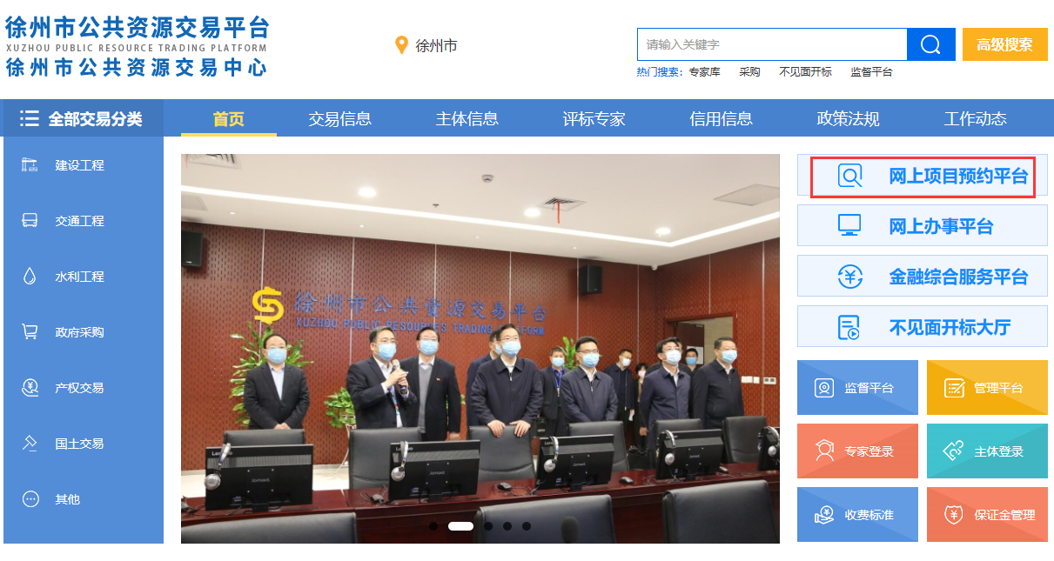
点击网上项目预约平台，插入CA锁，输入CA锁密码后点击立即登录
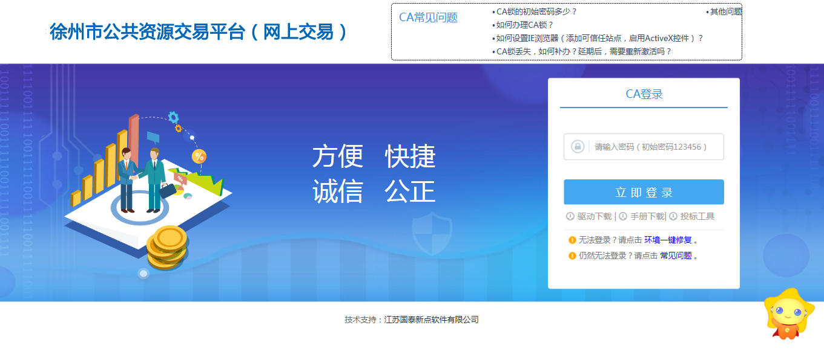
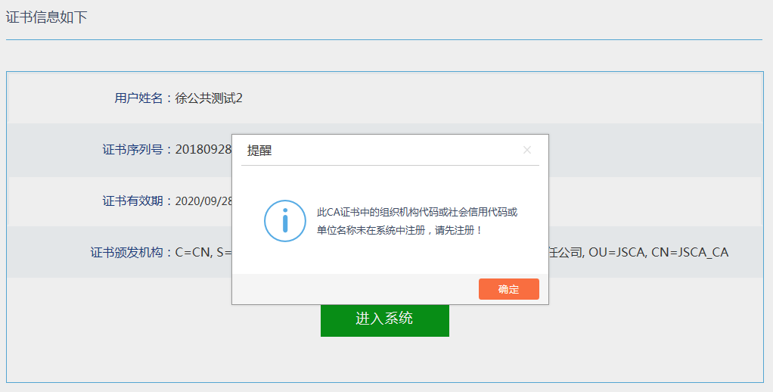
如果有该提示说明此CA锁还未在系统中注册，请先注册，点击“确定”

2、点击“同意”按钮，进入注册页面并填写相关真实的主体注册信息，勾选”招标代理”身份类型，确认无误后点击“确认”如下图：
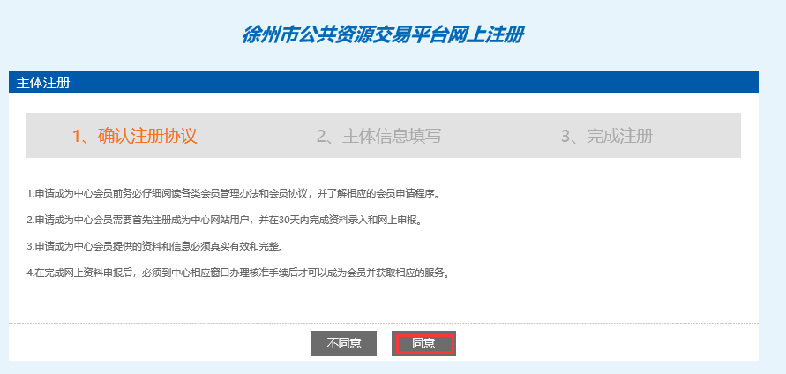
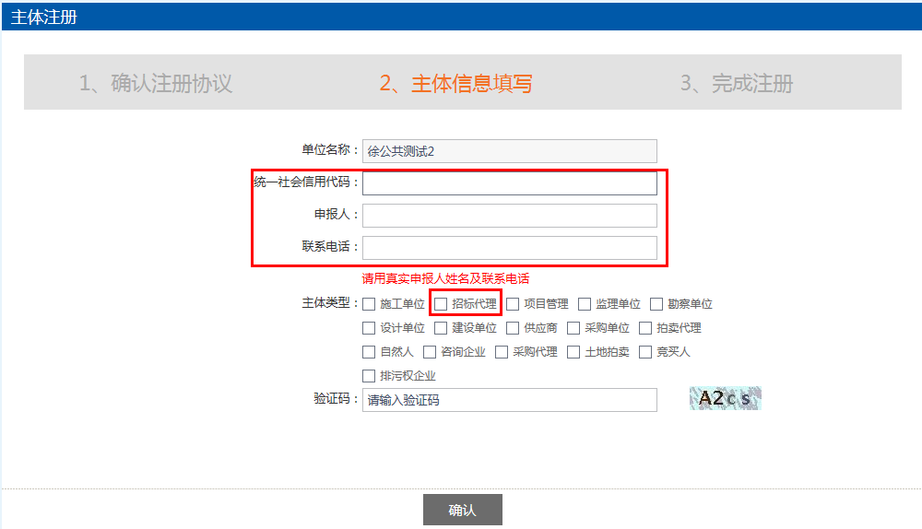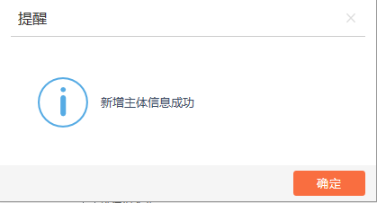

3、进去后，需要对基本信息完善并审核通过。如下图：
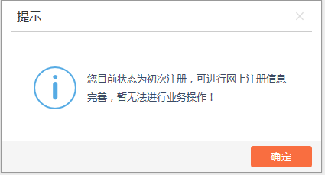

4、点击“确定”按钮，进入如下界面：
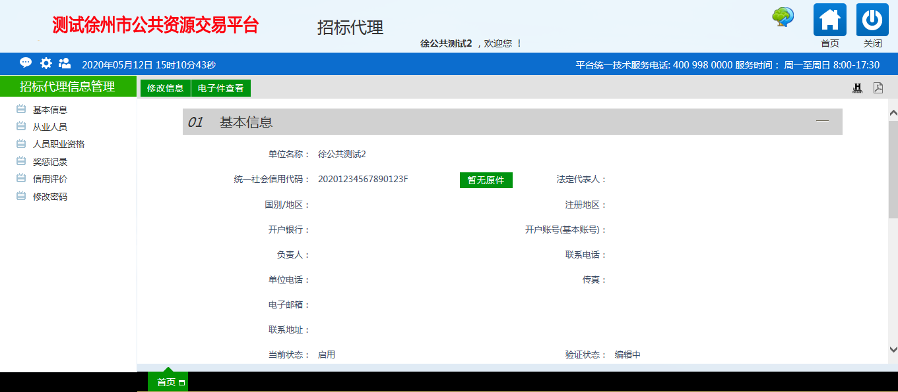
5、点击修改信息完善单位基本信息，红色“*”为必填项目，如下图：
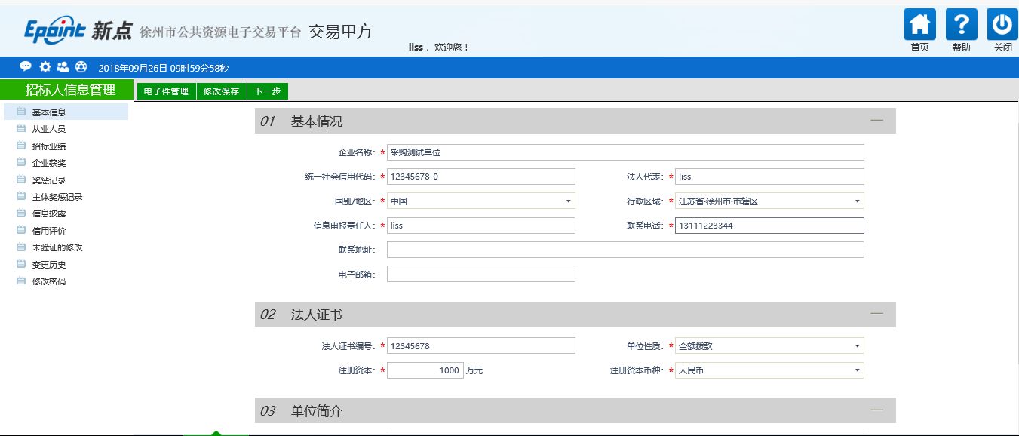
6、选择“电子件管理”上传并签章相应的电子扫描件。如下图：
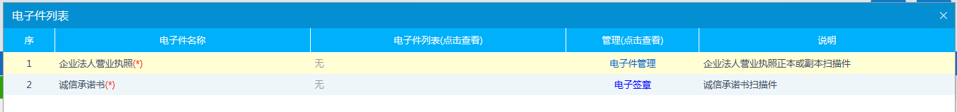
7、填写完成后点击“下一步”按钮，然后点击“提交信息”按钮，如下图：
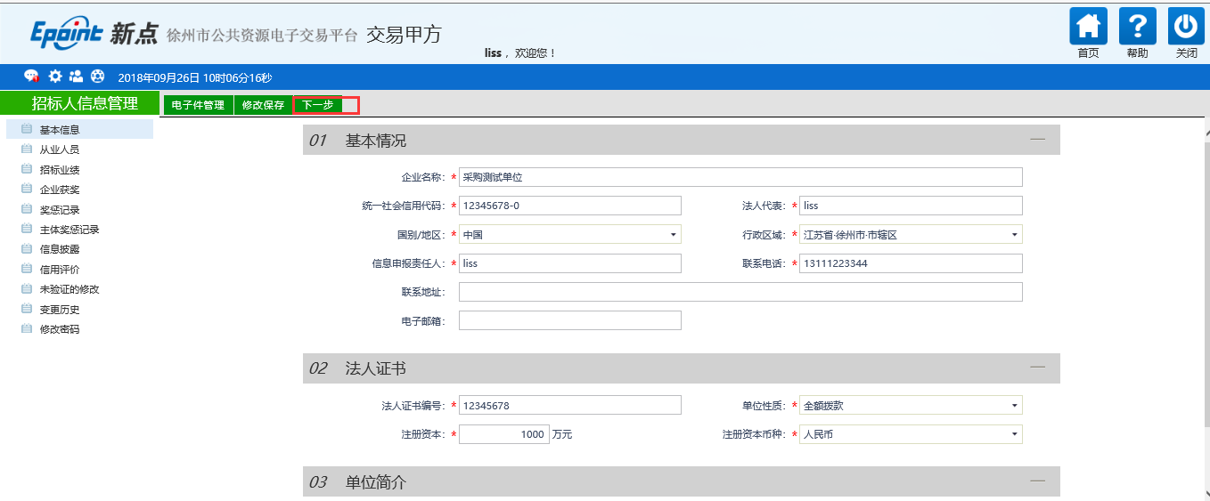
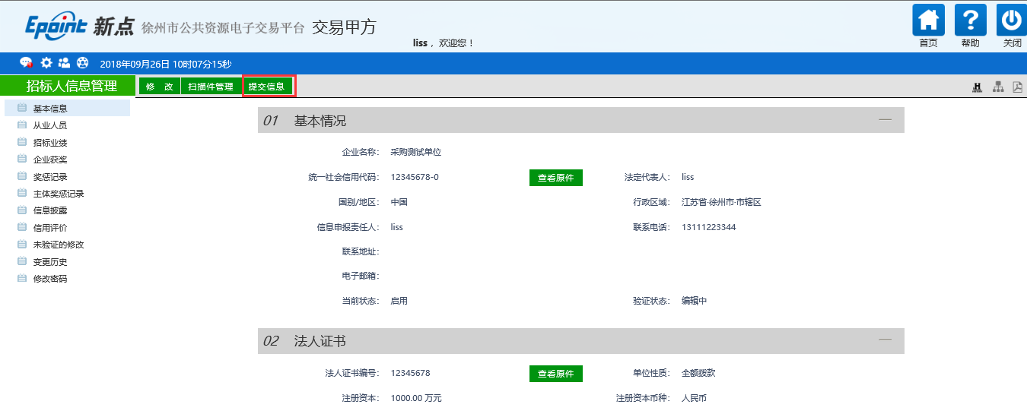

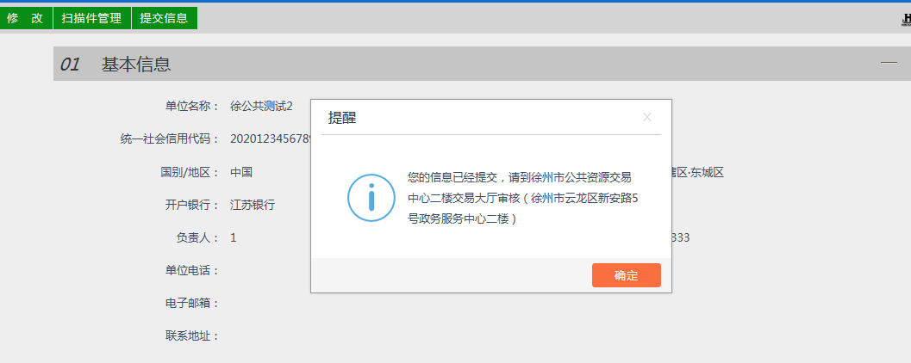

8、验证通过之后，请完善相应的诚信库信息，如下图：
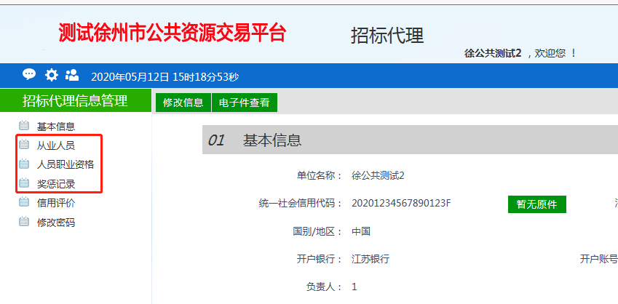

政府采购业务流程

计划受理
进入政府采购-计划受理菜单，点击新增计划受理
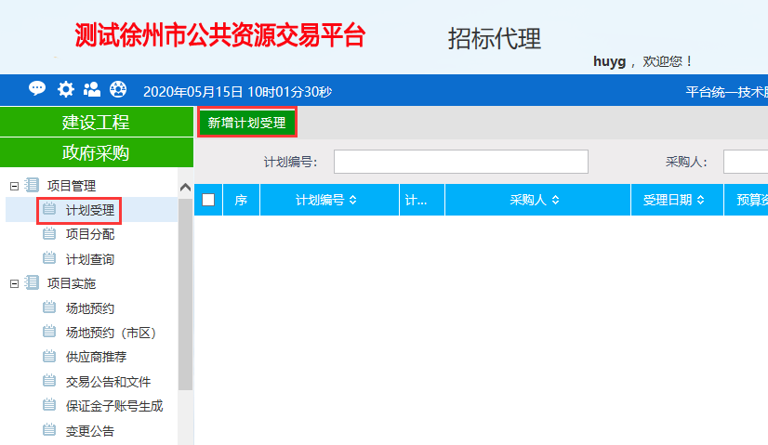
填写计划相应的信息
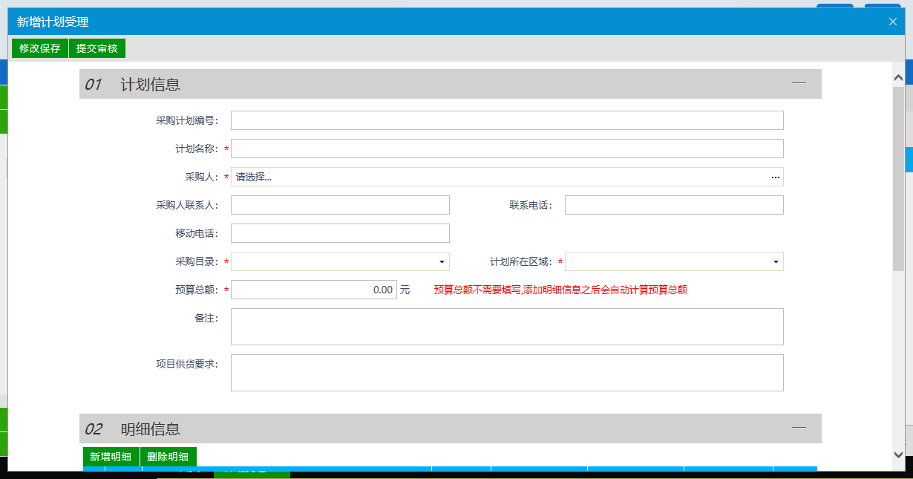
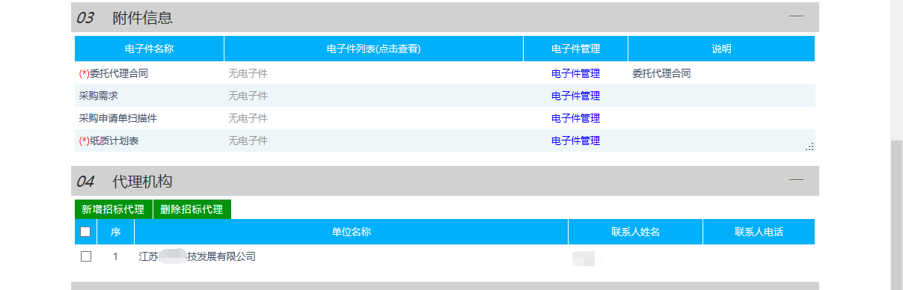
其中采购单位可以挑选，如果挑选不到也可以直接填写。
填写完成后提交审核，交易中心在工作时间予以核验。

项目分配
进入政府采购-项目分配，点击新增项目分配。选择相应的采购明细后（可以多选），点击确认选择。
填写项目名称、项目负责人等信息后提交，该流程无须审核。
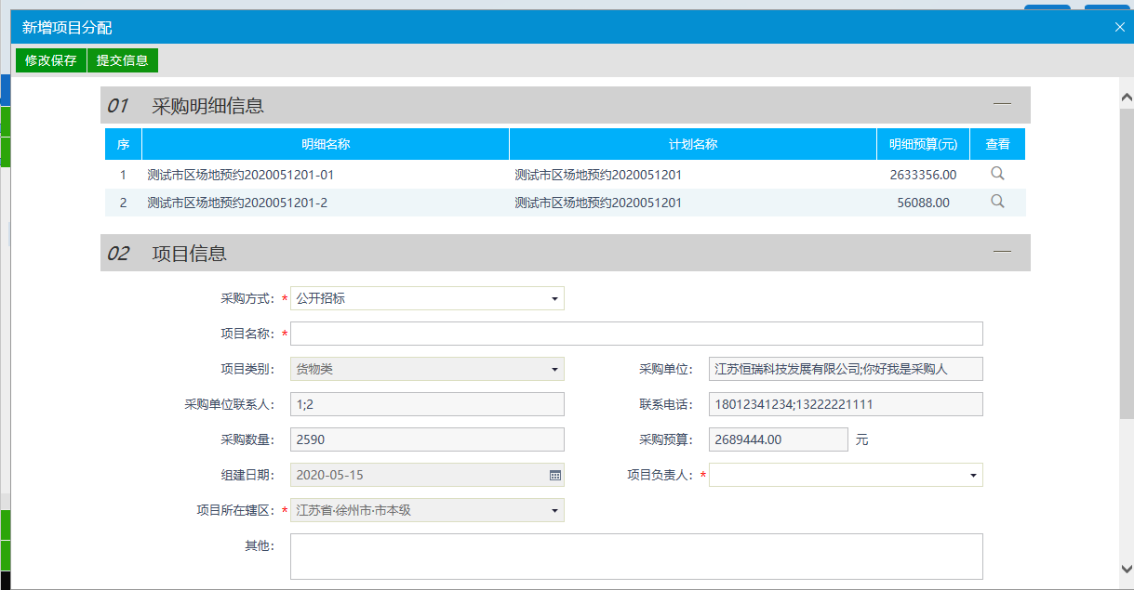

场地预约（市区）
进入政府采购-场地预约（市区），新增开标场地，选择相应的项目后，开始预约开标、评标场地。
填写相应的信息后提交，该流程无须审核。
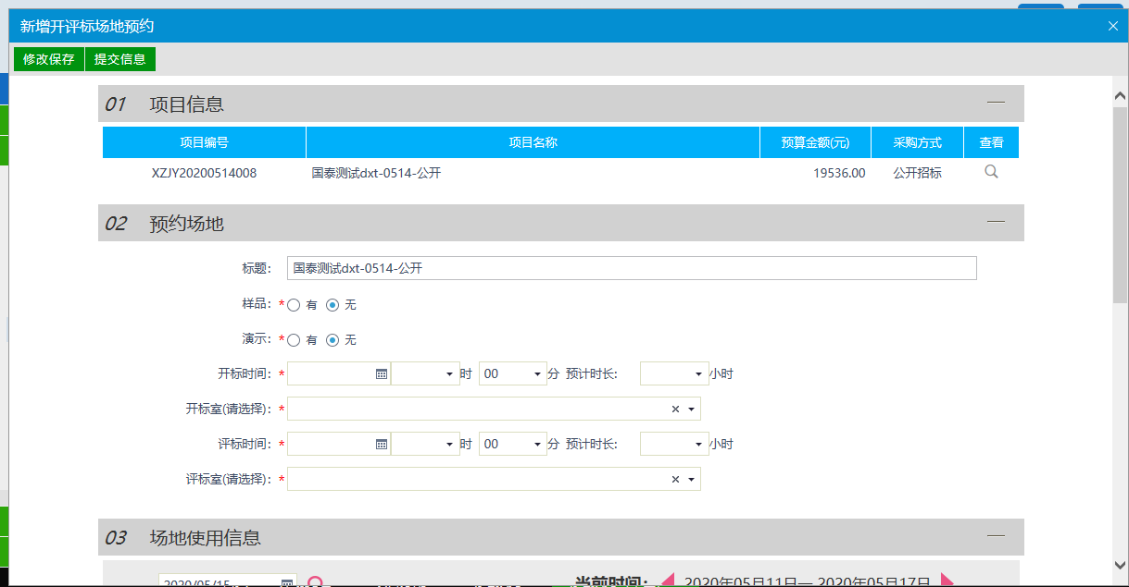

建设工程业务流程
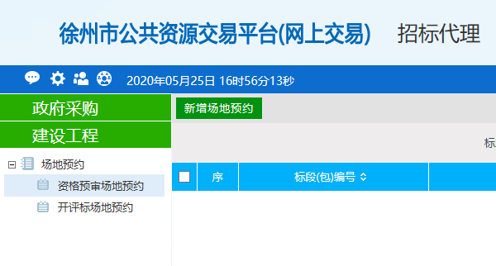
如上图，资格预审项目请先进行资格预审场地预约，然后才能进行开评标场地预约，资格后审项目直接通过开评标场地预约菜单挑选项目进行预约。

水利、交通、农开项目业务流程
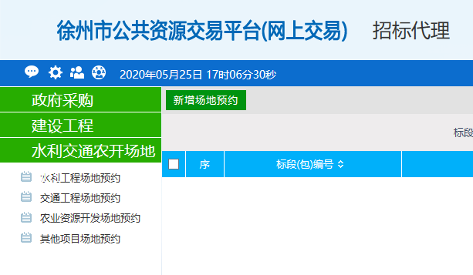
如上图，请进入相应的菜单进行新增场地预约操作。

